Пресс-релиз
8 декабря 2017 года

Вниманию федеральных льготников

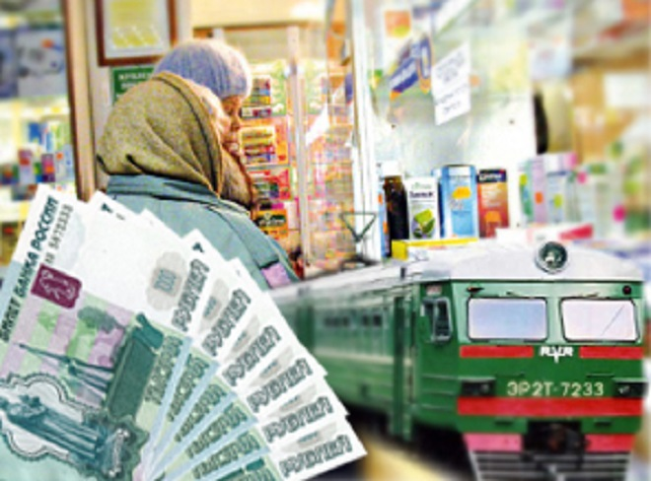

Федеральные льготники, которые имеют право на государственную услугу по бесплатному проезду на пригородном железнодорожном транспорте в натуральном виде для получения в кассе вокзала безденежных проездных документов (билетов) необходимо предъявить следующие документы:
-документ, удостоверяющий личность (паспорт, вид на жительство);
-документ, подтверждающий право на получение НСУ (льготное удостоверение, справку, подтверждающую факт установления инвалидности);
-справку установленного образца, подтверждающую право на социальные услуги.
Справку можно получить в Управлении ПФР в том районе, где гражданин является получателем ежемесячной денежной выплаты по 29 декабря 2017 года и с 9 января по 29 декабря 2018 года.
В связи с длительными выходными днями в январе 2018 года, если вы планируете воспользоваться набором социальных услуг (социальной услугой), в том числе бесплатным проездом в пригородном железнодорожном транспорте в начале января, за справкой необходимо обратиться по 29 декабря 2017 года включительно.
Выдача справок, подтверждающих право на предоставление набора (части набора) социальных услуг осуществляется специалистами Клиентской службы Управления ПФР в Колпинском районе:
понедельник - четверг с 09 ч. 30 мин. до 17 ч. 30 мин.
пятница с 09 ч. 30 мин. до 16 ч. 00 мин.

